## 离校管理系统（教师端）使用说明

1. 登录说明

1.登录校园信息门户“数字安大”（i.ahu.edu.cn）。

2.点击数字安大首页右下角“应用列表”中离校管理系统（教师端）即可进入。

3.登录账号说明。

（1）已经登录过“数字安大”的用户账号和密码保持不变。

（2）首次登录“数字安大”的用户，用户账号为本人工号，初始密码为本人十八位身份证号码（密码重置后按新密码登录）

1. 系统使用说明
2. 业务查询：可以查询本学院（班级）某个离校环节的办理情况

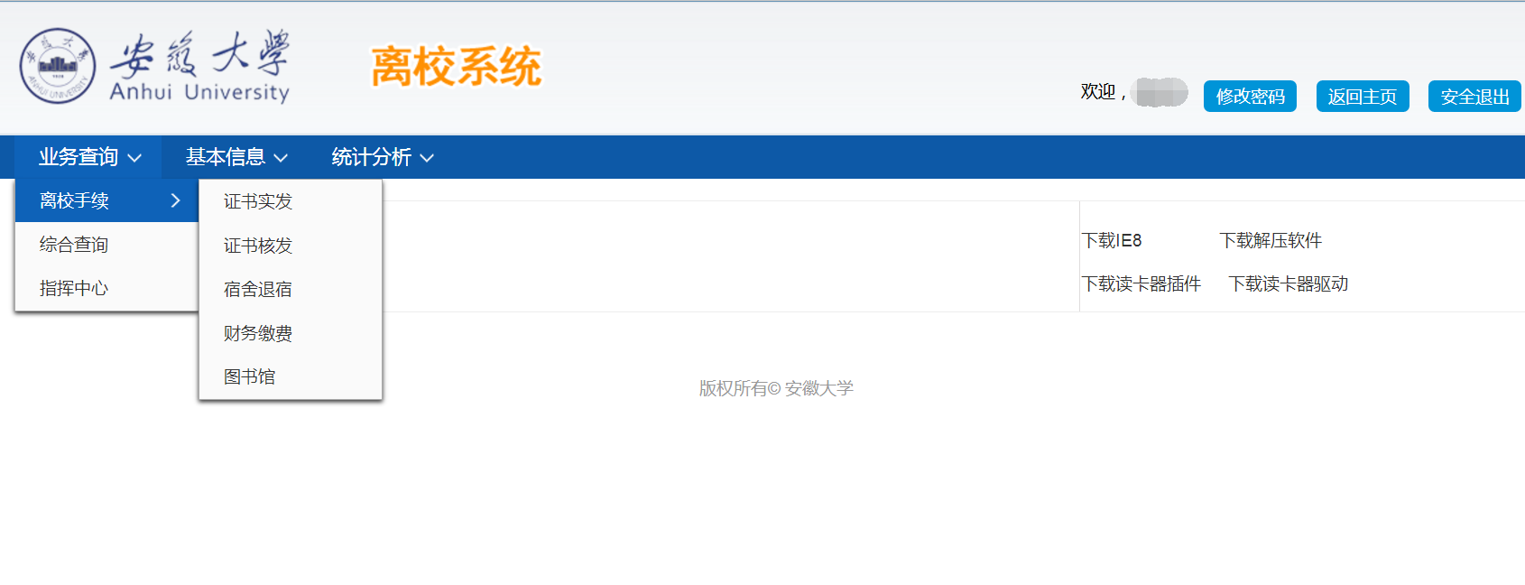

1. 综合查询：可以查询本学院（班级）所有离校环节的办理情况。进入后可以学院、专业、班级为单位查询。如下图所示。

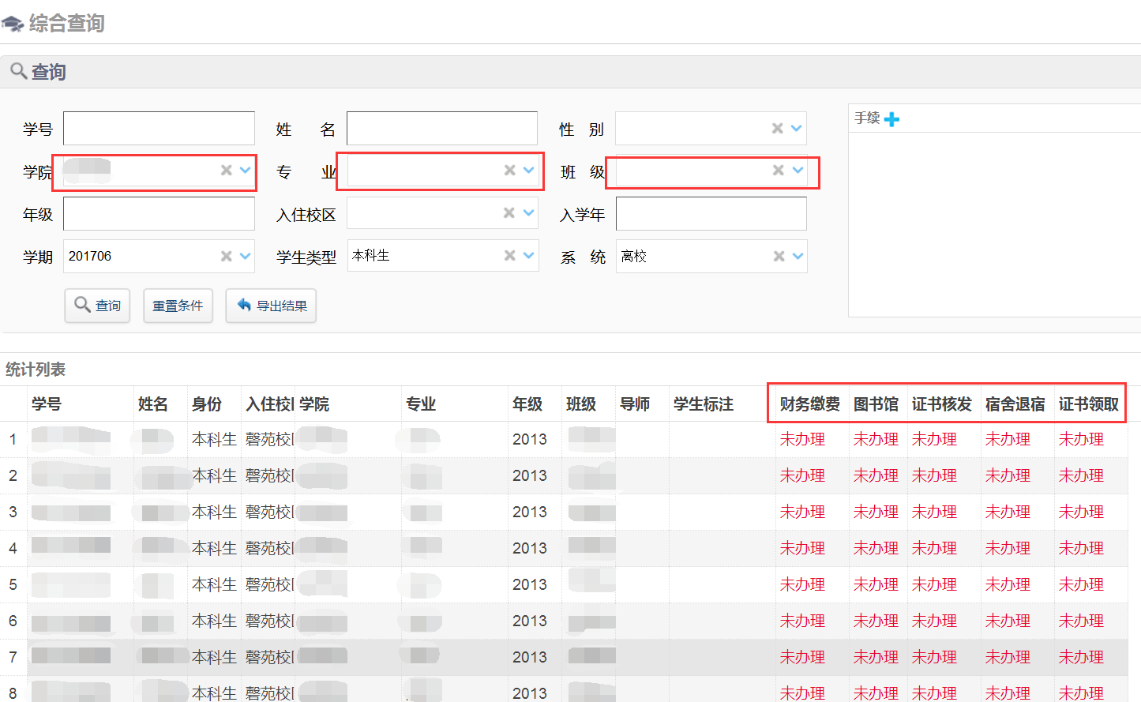

可以根据实际工作的需求，在“手续”进行筛选，并可导出筛选结果，如下图所示

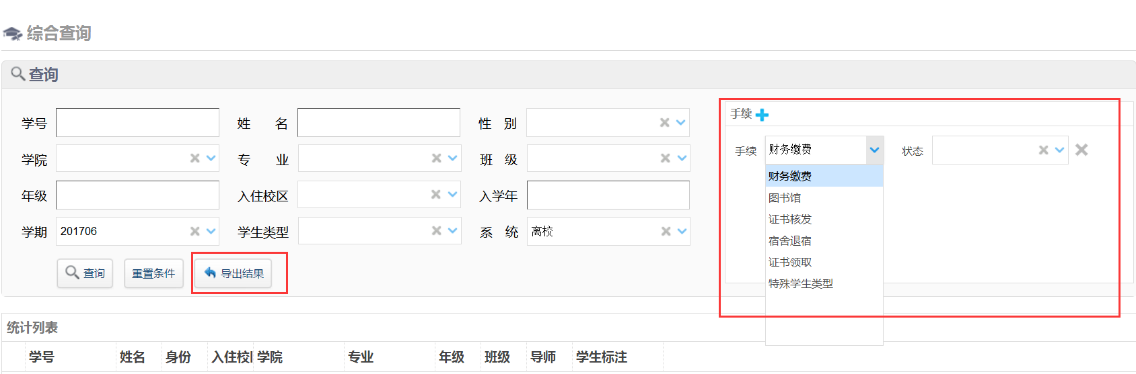

1. 证书实发：学生完成财务缴费、图书馆、证书核发、宿舍退宿环节的办理后，辅导员可办理证书领用。也可以通过excel直接批量导入证书领用结果。如下图所示：

